**Практическая работа №9**

**Методика работы с текстовым процессором MS Office Word (Создание, сохранение и форматирование документа)**

*Форматирование шрифтов.*

*Задание 1.* Наберите текст в соответствии с образцом

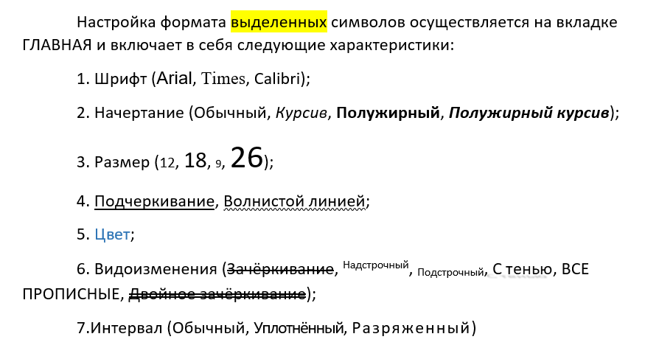

*Форматирование абзацев*

*Задание 2.*

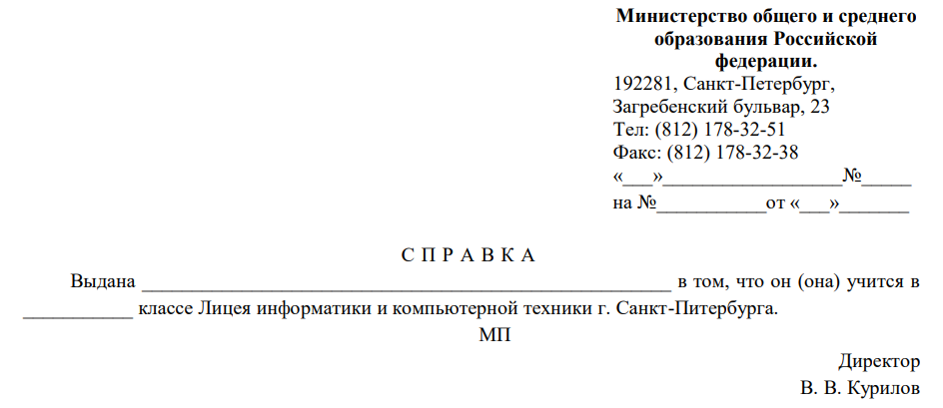

*Задание 3. Создать титульный лист по образцу*

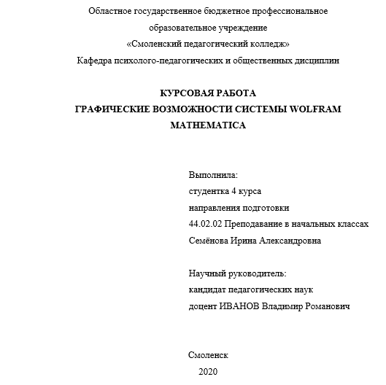

*Задание 4.*

Отформатировать произвольный фрагмент текста в соответствии со следующими требованиями:

* Книжная ориентация страницы;
* Поля – 10 мм справа, 30 мм слева, 20 мм снизу и сверху;
* Шрифт – Times New Roman, 14-й кегль;
* Междустрочный интервал – 1,5;
* Отступ абзаца – 1,25;
* Выравнивание текста по ширине.